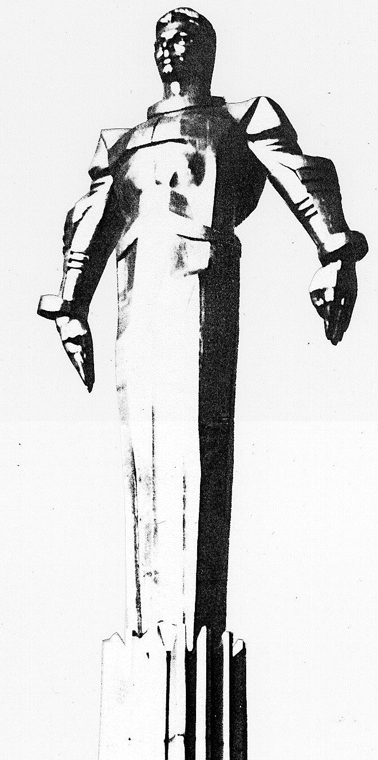 | ПРОЕКТ  Повестка  внеочередного заседания № 16  муниципального Собрания внутригородского  муниципального образования Гагаринское в городе Москве  дата проведения: 19.02.2013 года  время проведения: 15-00  место проведения: Университетский проспект, д.5  Зал заседаний

 | Вопрос, внесенный на заседание Собрания | Докладчик | Время обсуждения вопроса
 | О внесении изменений в решение муниципального Собрания от 25.12.2012 № 14/1. | Филатова М.Н.  Фролова О.В. | 15-00  10 мин.
 | Об информации заведующего филиалом №2 государственного бюджетного учреждения здравоохранения «Городская поликлиника №11» Департамента здравоохранения города Москвы о работе учреждения в 2012 году. | Филатова М.Н.  Котов С.А. | 15-10  10 мин.
 | Об информации заведующего филиалом №3 государственного бюджетного учреждения здравоохранения «Городская поликлиника №11» Департамента здравоохранения города Москвы о работе учреждения в 2012 году. | Филатова М.Н.  Бирбасов И.Г. | 15-20  10 мин.
 | Об информации заведующего филиалом №2 государственного бюджетного учреждения здравоохранения «Детская городская поликлиника №10» Департамента здравоохранения города Москвы о работе учреждения в 2012 году. | Филатова М.Н.  Селихова Р.Н. | 15-30  10 мин.
 | О проекте градостроительного плана земельного участка по адресу: ул. Фотиевой, вл.10, стр. 1, 2, 3, 4, вл.12, корп.3. | Филатова М.Н. | 15-40  10 мин.
 | Разное.

Председатель муниципального
Собрания М.Н. Филатова

